**Информация к проекту решения:**

**1.7. Заявитель: ООО «ТЕХСИБ»**

**Земельный участок:**

кадастровый номер **54:35:000000:11627**

местоположение: **Калининский район**, ул. Объединения

площадь 0,6785 га

**Зонирование:** зона коммунальных и складских объектов (П-2)

**Заявленные требования:** *в части уменьшения минимального процента застройки с 30 % до 19,9 %* **Обоснование согласно заявлению:** *в связи с тем, что конфигурация земельного участка является неблагоприятной для застройки*

**Планируется: строительство объекта: «Оптовая база промтоваров»**

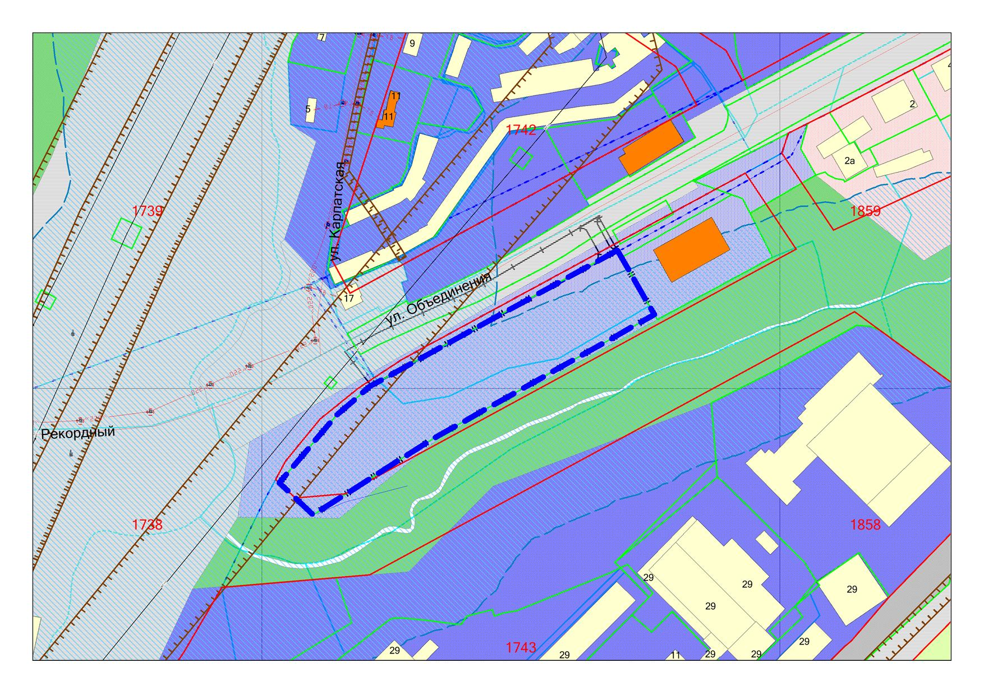

**54:35:000000:11627**

**П-2**